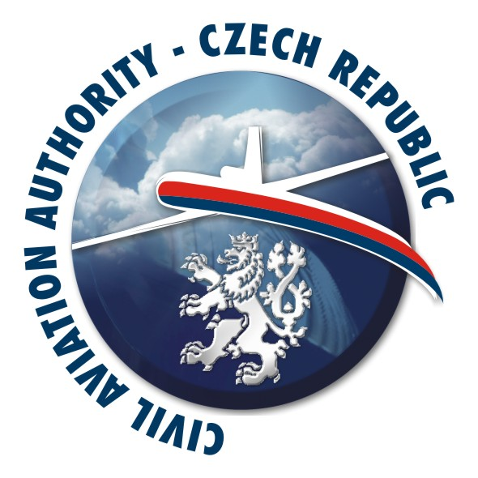
CAA-F-SL-006-0-24

Předkládají fyzické, právnické osoby a státní podniky –držitelé licence pro provozování obchodní letecké dopravy, u kterých došlo ke změně ve vedení společnosti

Úřad pro civilní letectví
ODDĚLENÍ PROVOZOVATELŮ
LETIŠTĚ RUZYNĚ

161 00 PRAHA 6

Žadatel

čj.:
Datum podání žádosti:

ÚCL - OPR
čj.: .........................................
Datum převzetí žádosti : ................................

Oznámení
o změně složení statutárního orgánu

1. Společnost:

Obchodní jméno:
Právní forma:
IČ:
Adresa:
PSČ:
Telefon:
E-mail:

2. Údaje o provozovateli

a) Statutární zástupci - všechny fyzické osoby, které jsou statutárním orgánem žadatele nebo členy statutárního orgánu (min. věk 21 let)

Titul, jméno a příjmení:
Datum narození: Rodné číslo:
Trvalé bydliště:
PSČ:
Státní příslušnost:
Telefon: E-mail:
Nejvyšší dosažené vzdělání, kvalifikace:

Průkaz způsobilosti:
Rozsah oprávnění:

Přílohy: | - | Výpis z evidence rejstříku trestů - ne starší než 3 měsíců
 | - | Ověřená kopie o ukončeném středoškolském nebo vysokoškolském vzdělání ekonomického, technického nebo právního zaměření
 | - | Doklad prokazující odbornou způsobilost s uvedením výsledků dosavadní pětileté odborné praxe v civilním letectví

Pozn.: Odbornou způsobilost (tzn. doklad o vzdělání a doklad o praxi) musí splňovat alespoň jeden člen statutárního orgánu nebo odpovědný zástupce.

Podle potřeby další statutární zástupci v příloze

b) Odpovědný zástupce (min. věk 21 let)

Titul, jméno a příjmení:
Datum narození: Rodné číslo:
Trvalé bydliště:
PSČ:
Státní příslušnost:
Telefon: E-mail:
Nejvyšší dosažené vzdělání, kvalifikace:

Průkaz způsobilosti:
Rozsah oprávnění:

Přílohy: | - | Výpis z evidence rejstříku trestů - ne starší než 3 měsíců
 | - | Ověřená kopie o ukončeném středoškolském nebo vysokoškolském vzdělání ekonomického, technického nebo právního zaměření
 | - | Doklad prokazující odbornou způsobilost s uvedením výsledků dosavadní pětileté odborné praxe v civilním letectví

Pozn.: Odbornou způsobilost (tzn. doklad o vzdělání a doklad o praxi) musí splňovat alespoň jeden člen statutárního orgánu nebo odpovědný zástupce.

Podle potřeby další statutární zástupci v příloze

Poučení:

Všechny údaje uvedené v této žádosti i přílohách musejí být úplné a pravdivé.

Úmyslně neúplně nebo nepravdivě uvedené údaje nebo údaje zatajené v souvislosti s touto žádostí nebo jejími přílohami zakládají skutkovou podstatu přestupku ve smyslu § 2 odst. 2 písm. a), příp. b) zákona č. 251/2016 Sb., o některých přestupcích ve znění pozdějších předpisů, na který se vztahují sankce ve smyslu § 35 zákona 250/2016 Sb., o odpovědnosti za přestupky a řízení o nich.

.....................................................................
Podpis (razítko)
osob oprávněných jednat za spol.

V

Dne

Vyplněnou žádost předejte prostřednictvím datové schránky (identifikátor:v8gaaz5) nebo zašlete na adresu Úřad pro civilní letectví, K Letišti 1149/23, 161 00 Praha 6 nebo na e-mail podatelna@caa.gov.cz se zaručeným elektronickým podpisem nebo osobně. Při zaslání e-mailem bez elektronického podpisu je potřeba do 5 dnů žádost doručit jednou z uvedených možností.

